附件3

“我的宁夏APP”医保电子凭证激活流程

1.用户需在“我的宁夏”APP注册并且实名认证到L3等级；

2.用户打开医保电子凭证首次申领需要点击同意定点并激活；
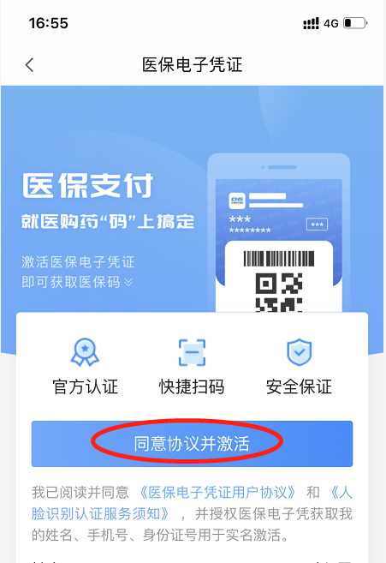
3.同意定点后进入刷脸认证流程，刷脸不通过则提示人脸认证不匹配，无法进入下一步；
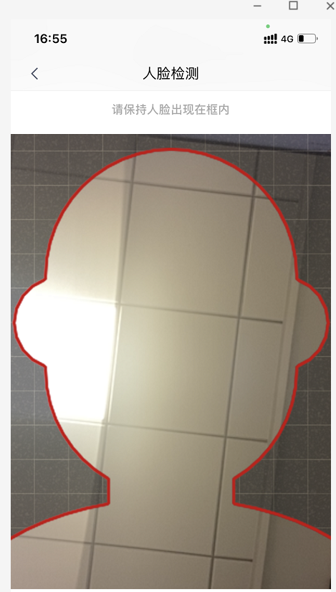

4.刷脸通过进入激活授权页面；
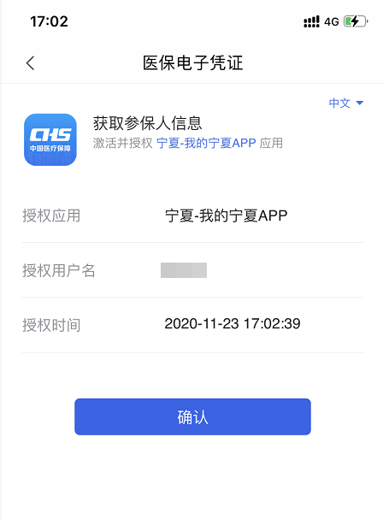
5.点击确认进入设置密码、设置参保地页面，如果在别的渠道设置过则直接进入激活成功页面，如下图。
